Dumpster Diving o Trashing **consiste en explorar la basura con el objetivo de buscar/recolectar información valiosa**, como: - USB - Discos óptimos - Documentos - Discos duros - Estados de cuenta - Información del empleado

**GDPR**

[General Data Protection Regulation (GDPR)](https://ec.europa.eu/info/law/law-topic/data-protection/reform/rules-business-and-organisations_es) **este reglamento incluye cómo deshacer de manera eficaz y correcta la basura de una empresa u organización, asignando niveles dependiendo de su importancia.**

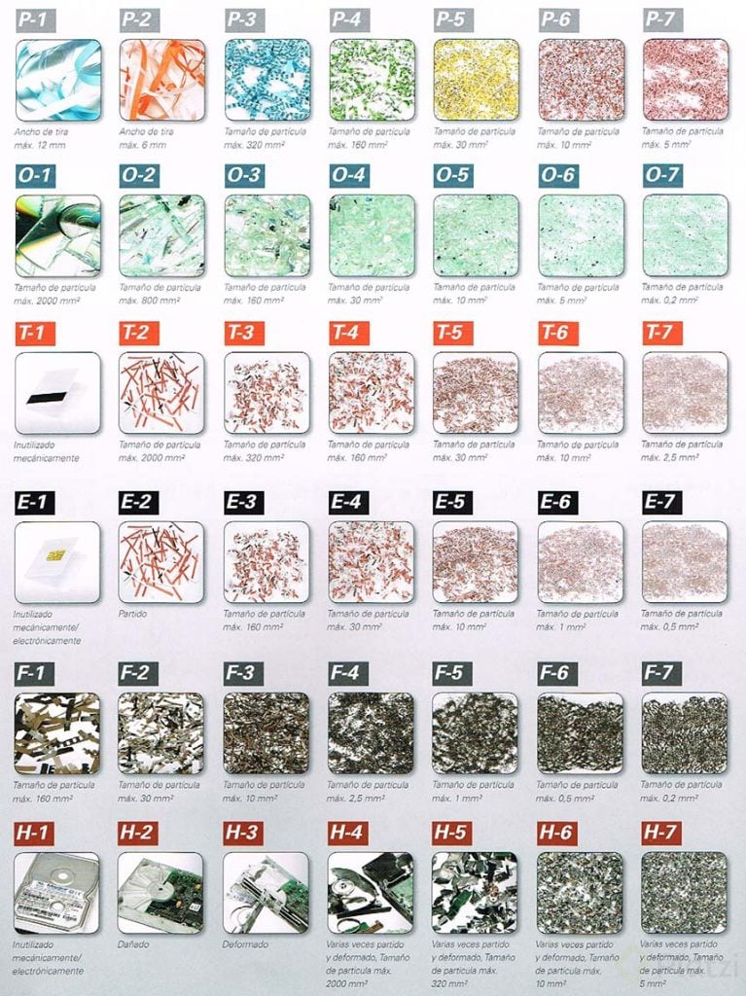

Es uno de los[ataque de ingeniería social.](https://platzi.com/clases/2238-ingenieria-social/37095-ejemplos-de-ataques-de-ingenieria-social-pretextin/)

***Contribución creada con los aportes de: Angie Espinoza (Platzi Contributor).***